

МИНОБРНАУКИ РОССИИ

Федеральное государственное бюджетное образовательное учреждение высшего образования

**«МИРЭА — Российский технологический университет»**

**РТУ МИРЭА**

|  |
| --- |
| Институт искусственного интеллекта |
| (наименование института, филиала) |
| Кафедра промышленной информатики |
| (наименование кафедры) |

**ОТЧЁТ ПО ПРАКТИЧЕСКОЙ РАБОТЕ №2**

по дисциплине «Разработка автоматизированных систем реального времени»

Тема: «Разработка автоматизированной системы мониторинга параметров производства кабельной продукции в реальном времени»

|  |  |  |  |  |
| --- | --- | --- | --- | --- |
| Студент группы |  | КВБО-03-21 Беликов Михаил Дмитриевич |  |  |
|  | (Ф.И.О., учебная группа) |  | (подпись студента) |
| Преподаватель |  | Зорина Наталья Валентиновна |  |  |
|  | (Ф.И.О.) |  | (подпись преподавателя) |

Работа выполнена «___» ____________ 2025 г.

Проверена «___» ____________ 2025 г.

СОДЕРЖАНИЕ

2 Проектирование системы 3

2.1 Структурно-функциональное моделирование 3

2.2 Моделирование баз данных 5

2.3 Архитектурное моделирование 5

ВЫВОД 7

# 2 Проектирование системы

## 2.1 Структурно-функциональное моделирование

Для более детального анализа передаваемой и получаемой информации, использована нотация DFD структурно-функционального похода (Рисунок 2.1).

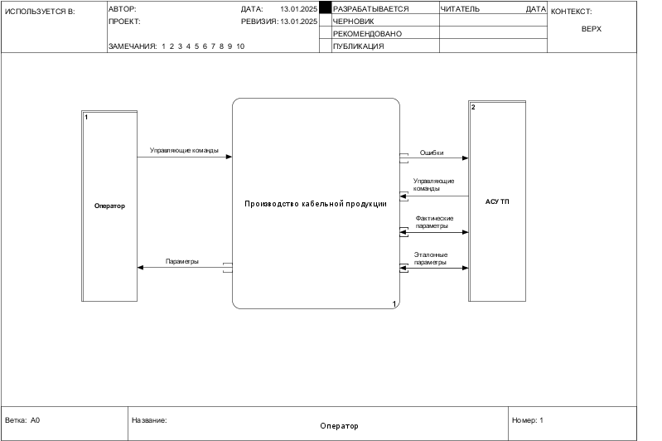

Рисунок 2.1 — DFD диаграмма первого уровня

«Оператор» получает информацию от системы для мониторинга технологических процессов, что позволяет ему следить за состоянием оборудования, контролировать параметры и оперативно реагировать на изменения или неисправности. В свою очередь, сам «Оператор» имеет возможность остановить или запустить производство посредством команд, либо осуществлять действия с базой данных системы, такие как управление аккаунтами и формирование отчётов на основе данных из БД.

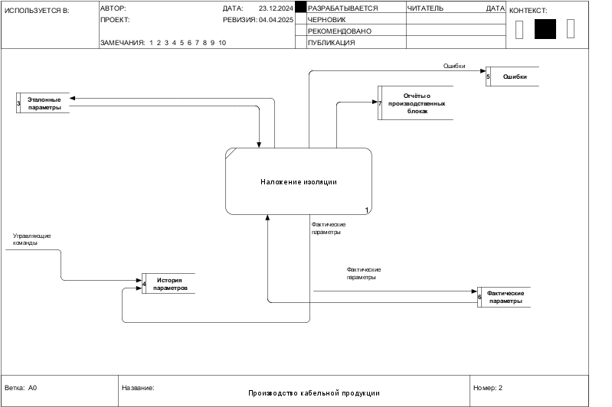

Рисунок 2.2 — DFD диаграмма второго уровня (декомпозиция первого уровня)

В диаграмме второго уровня рассматривается только процесс нанесения изоляции, мониторинг которого будет осуществляться.

Присутствуют следующие хранилища:

* эталонные параметры — хранение заданных вручную идеальных параметров, возвращаемых датчиками в ходе процесса, и допустимых отклонений от эталона;
* фактические параметры — входные данные с датчиков;
* история параметров — входные данные с датчиков, используемые для вычисления трендов изменения параметров;
* ошибки — записи о выходе фактических параметров за установленные пределы;
* отчёты о производственных блоках — информация о сформированных отчётах.

## 2.2 Моделирование баз данных

Была спроектирована логическая схема БД, которая позволит обеспечить эффективное хранение, обработку и анализ информации, поступающей с каждого этапа технологического процесса (Рисунок 2.3).

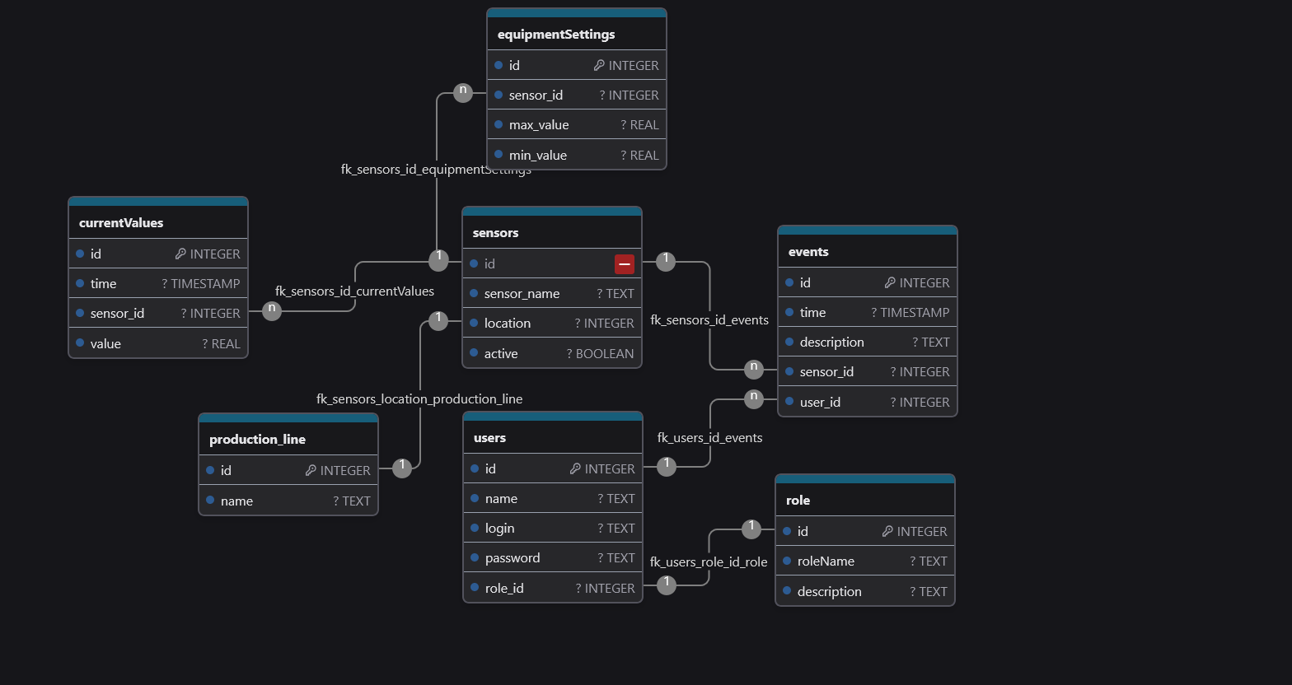

Рисунок 2.3 — Логическая схема БД

## 2.3 Архитектурное моделирование

Archimate представляет информацию на разных уровнях её воплощения в физическом мире. Базовые уровни:

1. Бизнес-слой — деятельность людей, сотрудников, представленных в виде их должностных позиций.
2. Слой приложений — работа программного обеспечения и взаимодействие ПО.
3. Технологический слой — работа физических устройств, компонентов.

На технологическом слою представлены исполняющие устройства, которые подключены к ПЛК. В свою очередь, ПЛК находится в одной локальной сети с рабочей станцией и сервером приложений (который включает в себя OPC сервер), а также имеет выход в Интернет через брандмауэр и маршрутизатор для удалённого контроля работы. С сервером приложений взаимодействует сервер БД, который хранит всю обрабатываемую информацию и обеспечивает к ней доступ.

На слою приложений представлены модули АСУ ТП, необходимые для обеспечения функционирования производства.

На бизнес-слою представлены действия сотрудников производства и их связь с компонентами слоя приложений.

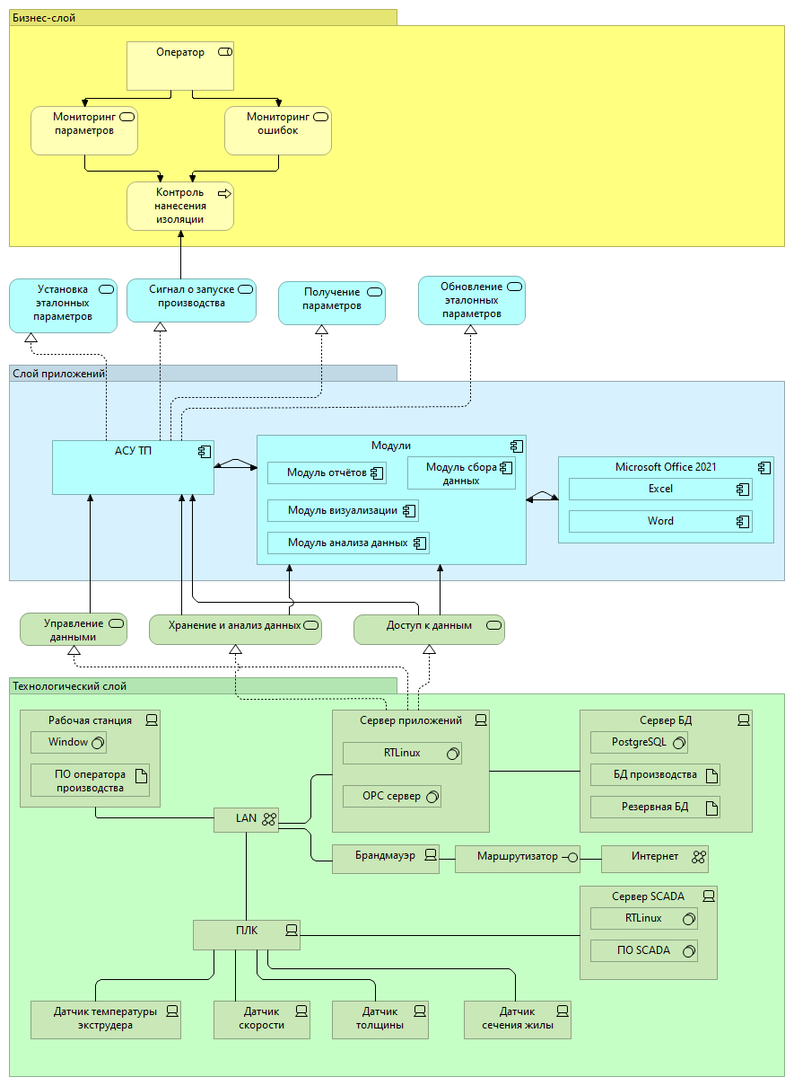

Рисунок 2.4 — Информационная структура

# ВЫВОД

В ходе выполнения практической работы была построена DFD диаграмма, отображающая структуру системы. Была построена логическая модель БД и информационная структура системы с помощью диаграммы Archimate.